Programme 2015
Confrérie de la Chaîne des Rôtisseurs
Bailliage du Grand-Duché de Luxembourg

13/02 Assemblée Générale, Restaurant Windsor à Bertrange

9/05 Dîner aux Asperges, Rest. Boccon di Vino à Esch/Alzette

27/06 Dîner DeLux, Saarburger Hof à D-Saarburg

4/07 Dîner du Solstice d’été, Rest. Léa Linster à Frisange

3/10 Dîner de chasse, Hôtel-Restaurant du Moulin
à Bourscheid-Moulin

28/11 Dîner de Fin d’Année, Restaurant Favaro à Esch/Alzette

Confrérie de la Chaîne des Rôtisseurs a.s.b.l.
14, op der Heed
L-1747 Luxembourg
www.chaine.lu

La Confrérie de la Chaîne des Rôtisseurs a.s.b.l.

Bailliage du Grand-Duché de Luxembourg

a le grand plaisir de vous inviter à son

Dîner de Fin d’année

chez notre confrère

Renato Favaro

Maître-Rôtisseur

Ristorante Favaro – Auberge Royale

19, rue des Remparts L-4303 Esch/Alzette

Tél. +352 542723 – www.favaro.lu

Samedi, le 28 novembre 2015 à 19.30 hrs

Tenue de soirée & Ruban Sautoir de rigueur

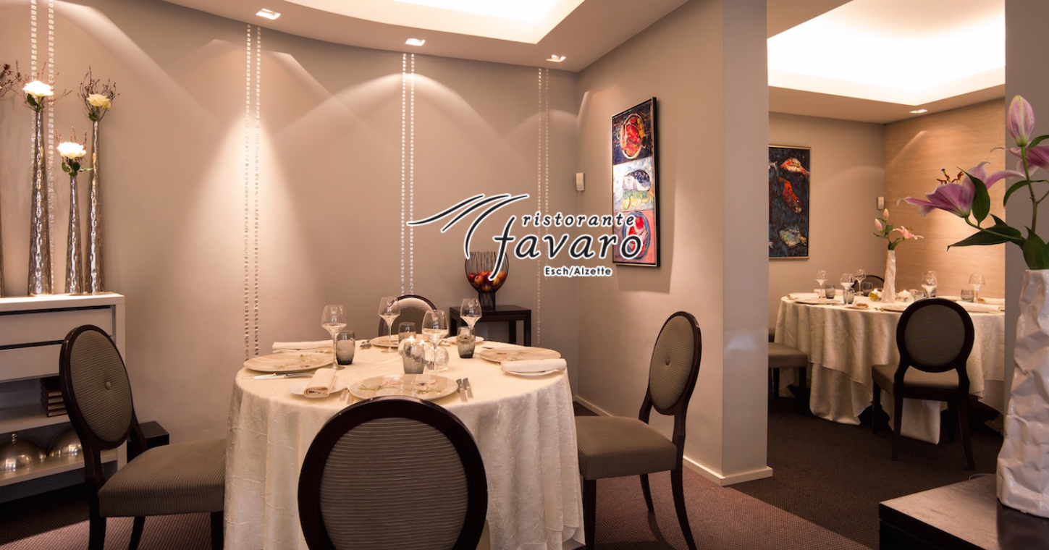

Les Vins :

Les vins servis pendant le dîner sortent des caves de nos membres.
(Vins pendant le repas -> paiement individuel sur place)
Vins blancs : 2013 Riesling Wormer Koeppchen Schmit-Fohl 48.-
2013 Pinot Gris D&T. Dom. Aly Duhr 45.-
2014 Custoza Fasoli Adriano & Figli (Vénétie) 35.-
2014 Terre di Sampaolo Ottavio Piersanti (Marches) 66.-
Vins rouges : 2011 Valpolicella Ripasso Le Calendre (Vénétie) 54.-
2006 Dama Montepulciano Cerasuolo (Abruzzo) 51.-

2011 Chianti Classico Fèlsina (Toscane) 75.-
2011 Château les Crostes Cuvée Prestige 50.-
(Domaine de la Princesse Claire et du Prince Félix)
……

La soirée sera animée par l’orchestre « BLUE STARS »

Francis Sandt Claude Linster

Bailli-Délégué, Argentier Conseiller gastronomique

DÎNER

Apéritif

Coupe de Crémant (offert)

Le Menu

Amuse-Bouche
Charcuterie fine di Zibello de notre ami Massimo Spigaroli (Parme)
°°°°°
Carpaccio de Noix de Saint-Jacques de Dieppe
Huile de Noisette, Sakura Cress
Sorbet Pomme Verte, Raifort
°°°°°
Tortelli aux Potimarrons, Burro e Salvia
°°°°°
Tagliata de Chevreuil, Compote de Potimarron au curry
Jus Serré de Chevreuil au Vin Rouge
°°°°°
Tiramisu aux Mirabelles
Crème Glacée Mirabelle
°°°°°

Café, Mignardises

105.- € - eaux minérales et café compris

Merci de bien vouloir nous renvoyer la fiche d’inscription par fax au

+352 76 90 88 ou par courrier le 20 novembre 2015 au plus tard.

Paiement au CCPLULL IBAN LU20 1111 0281 5727 0000

de la Chaîne des Rôtisseurs vaut inscription.

